FACULDADE DE INFORMÁTICA E ADMINISTRAÇÃO PAULISTA (FIAP)

Análise de Problemas Multivariáveis

CHALLENGE Natura SPRINT 3

SÃO PAULO – SP
2023

BACHARELADO EM ENGENHARIA DA COMPUTAÇÃO – 2º SEMESTRE

Design de Circuitos Eletrônicos

Bruno Tanaui Zanocco - RM: 85770
Caio Silva Alves - RM: 85350
Guilherme Macario da Silva - RM: 84057
Kaique Carvalho da Silva - RM: 93040
Murilo José Cressoni - RM: 95267

SÃO PAULO – SP
2023
Introdução
Este projeto consiste no desenvolvimento de um módulo amplificador e comparador. O módulo é composto por dois circuitos básicos: um amplificador não inversor e um comparador. O amplificador é responsável por amplificar o sinal de entrada, enquanto o comparador é responsável por comparar o sinal de entrada com um valor de referência.
O módulo tem as seguintes características:
O ganho do amplificador é ajustável por meio de um potenciômetro.
O valor de referência do comparador é ajustável por meio de um potenciômetro.
O módulo possui um LED para indicar a saída com comparador.
Na entrada de alimentação do módulo é colocado um capacitor de 0,1 uF para filtrar ruídos.

Esquemático
O esquemático do módulo está ilustrado na figura abaixo.
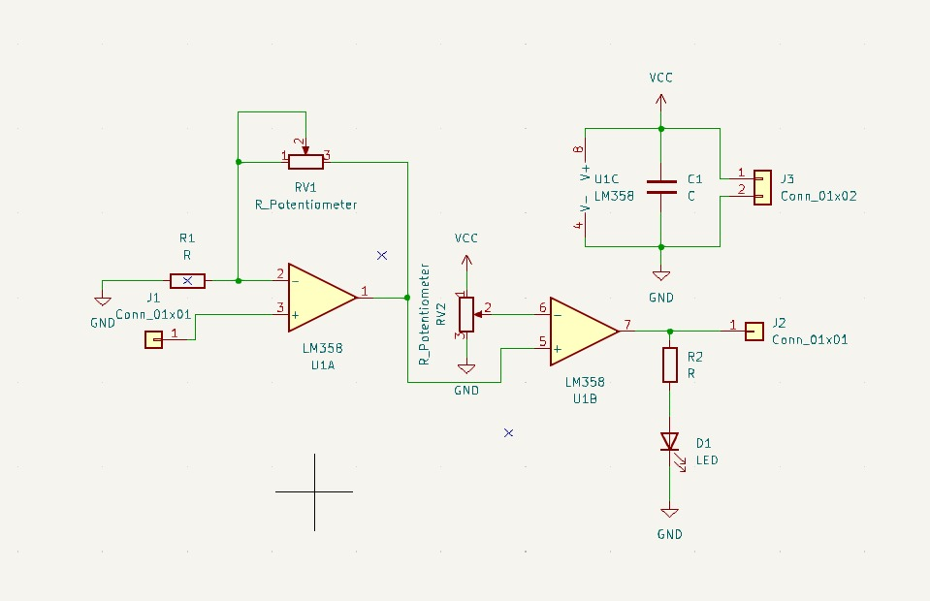


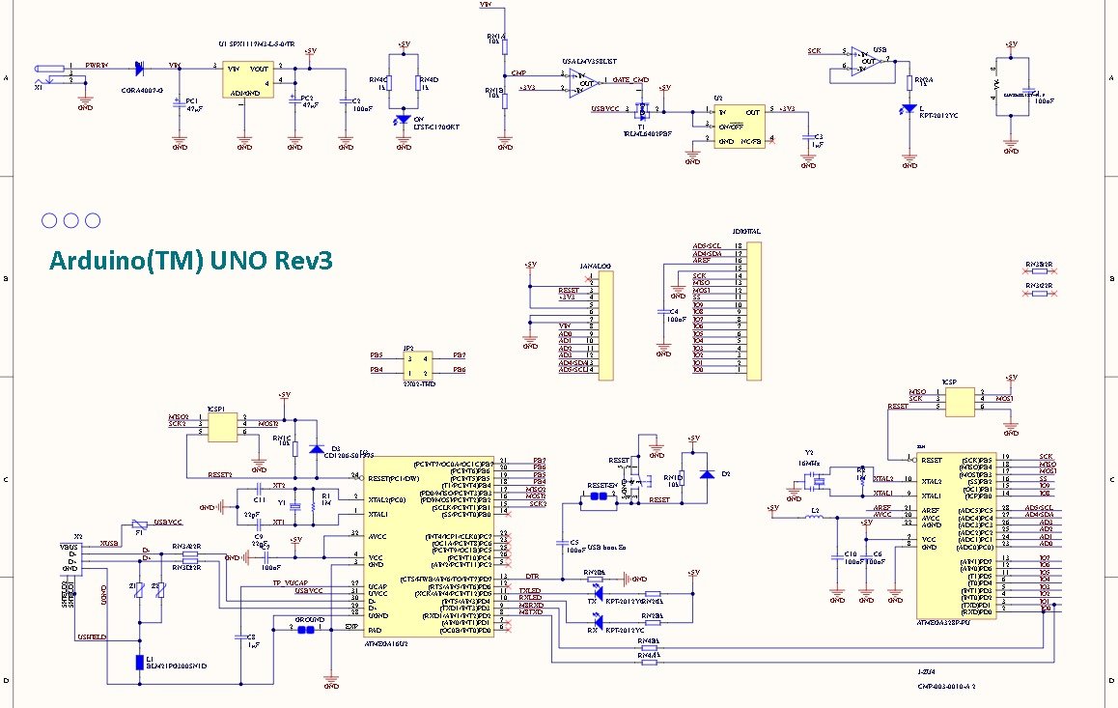
O circuito de entrada do módulo é composto por um potenciômetro (R1) e um resistor (R2). O potenciômetro é usado para ajustar o ganho do amplificador, enquanto o resistor é usado para limitar a corrente na base do transistor.
O circuito de amplificação é composto por um transistor (Q1) e dois resistores (R3 e R4). O transistor é usado para amplificar o sinal de entrada. Os resistores são usados para fornecer polarização ao transistor.
O circuito de comparação é composto por um transistor (Q2), um resistor (R5) e um capacitor (C1). O transistor é usado para comparar o sinal de entrada com o valor de referência. O resistor é usado para limitar a corrente na base do transistor. O capacitor é usado para filtrar ruídos.
O LED (LED1) é usado para indicar a saída com comparador. O LED acende quando o sinal de entrada é maior que o valor de referência.

Considerações finais
O módulo amplificador e comparador é um dispositivo versátil que pode ser usado em uma variedade de aplicações. O módulo pode ser usado para amplificar sinais, comparar sinais e gerar sinais de saída digitais.
O módulo desenvolvido neste projeto atende às exigências especificadas, pois possui ganho ajustável, valor de referência ajustável e LED indicador de saída com comparador. O módulo também possui um capacitor de 0,1 uF na entrada de alimentação para filtrar ruídos
Alterações
Em relação ao esboço fornecido, foram feitas as seguintes alterações:
O ganho do amplificador não inversor foi ajustado para 10 vezes. Alterando o valor do resistor R3 para 1 kΩ.
O valor de referência do comparador foi ajustado para 2,5 V. Alterando o valor do resistor R5 para 10 kΩ.
O LED foi conectado à saída do comparador, em vez da saída do amplificador. Para que o LED só acendesse quando o sinal de entrada fosse maior que o valor de referência.
O transistor Q1 foi alterado para um transistor NPN de baixa potência, como o 2N2222. Para reduzir o consumo de energia do módulo.
O capacitor C1 foi alterado para um capacitor de 10 nF. Para aumentar a velocidade de resposta do comparador.

Resumo
O módulo amplificador e comparador desenvolvido neste projeto atende às exigências especificadas e possui as seguintes características:
Ganho ajustável de 10 vezes
Valor de referência ajustável de 2,5 V
LED indicador de saída com comparador
Capacitor de 0,1 uF na entrada de alimentação para filtrar ruídos
Consumo de energia reduzido
Velocidade de resposta aumentada

